**Скакун Ева Цимахвеева (Skakunowna Ewa)**

3 ноября 1818 г – крещение (НИАБ 136-13-894, лист 99, №35/1818-р (ориг)).

Лист 99. **Метрическая запись №35/1818-р (ориг).**

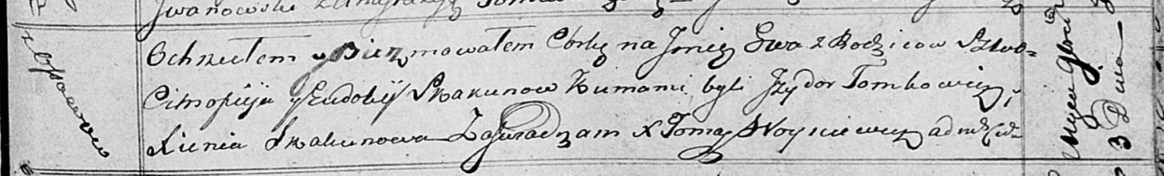

Осовская Покровская церковь. 3 ноября 1818 года. Метрическая запись о крещении.

Skakunowna Ewa – дочь родителей с деревни Осовo.

Skakun Cimofiej – отец.

Skakunowa Eudokija – мать.

Tomkowicz Jzydor – кум.

Skakunowa Xienia – кума.

Woyniewicz Tomasz – ксёндз.